**Задача №1**

Доказать равенства, используя свойства операций над множествами и определения операций. Проиллюстрировать при помощи диаграмм Эйлера-Венна.

A (B\C) = (A B)\(C\A) б) A (B C)=(A B)\(A (B\C).

*Решение:*

а) Преобразуем правую часть равенства, учитывая, что :





Проиллюстрируем при помощи диаграммам Эйлера-Венна:

B\C:

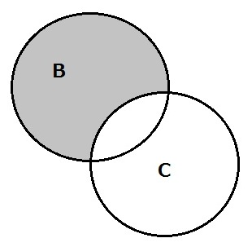

A (B\C):

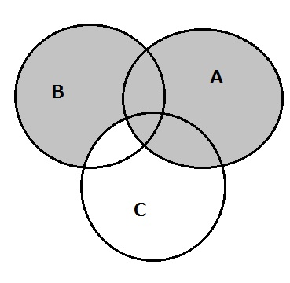

(A B):

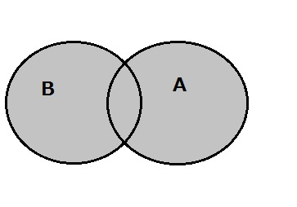

(C\A):

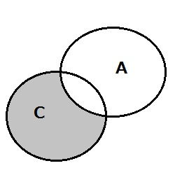

(A B)\(C\A):



б) A (B C)=(A B)\(A (B\C).

Пусть пара (x, у)  A (B C),

тогда по определению декартова произведения множеств

x  A, у  (B C)

x  A и y  B и у  С, поэтому (x, у)  AxB и (x, у)  AxC,

В соответствии с этим утверждением произведём преобразования над левой частью равенства:

A (B C) = { (x, у) | x  A, у  (B C) } = { (x, у) | x  A, (у  B, у  С) } =

{ (x, у) | (x  A, у  B), (x  A, у  С) }.

Рассмотрим правую часть по частям:

A B = { (x, у) | (x  A, у  B}

(A (B\C) = { (x, у) | (x  A, у  B), (x  A, у  С) }

В итоге получаем, что:

(A B)\(A (B\C) = { (x, у) | (x  A, у  B), (x  A, у  С) }

Получаем, что левая и правая части равенства после преобразований идентичны.

Проиллюстрируйте в декартовой системе координат.

**Задача №3**

Задано бинарное отношение P⊆ **Z**2; найти его область определения и область значений. Проверить по определению, является ли *P*рефлексивным, симметричным, антисимметричным, транзитивным:

P = {(x,y) | (x + 2·y) кратно 2}.

*Решение:*

Любому x  Z можно найти такое y  Z при котором выполняется условие (x + 2·y) кратно 2, т.е. область определения отношения P на **Z**2 есть множество всех целых чисел.

Найдите. Например, для х=5? Или х=1?

Любому y  Z можно найти такое x  Z при котором выполняется условие (x + 2·y) кратно 2, т.е. область значения отношения P на **Z**2 есть множество всех целых чисел.

Область определения, область значений .

* Отношение будет рефлексивным, если выполняется равенство (x + 2·x) кратно 2 для всех *х* из области определения. Но подставляя в это равенство , получаем 3 кратно 2, что невозможно. Таким образом, заданное отношение не рефлексивно.
* Отношение будет симметричным, если наряду с *(x + 2·у) кратно 2* выполняется условие *(y + 2·x) кратно 2*.

Возьмем x=2, y=1. Условие *(x + 2·у) кратно 2* выполняется.

Однако, при тех же значениях *x* и *y,* условие *(y + 2·x) кратно 2* не выполняется. Т.е. отношение не симметрично.

* Отношение будет антисимметричным, если из  и  следует, что . Предполагая, что , подставим в отношение :

Приведите контрпример – пример, показывающий отсутствие свойства. Возьмите пару, принадлежащую Р, С конкретными х и у. Пару с элементами наоборот, тоже принадлежащую Р. И покажите, что при этом не обязательно х=у.

1+2*1 кратно 2

Получили противоречие, следовательно, отношение не является антисимметричным.

* Отношение транзитивно, если из  и  следует, что .

:   

:  

Допустим что, .

Тогда , что не кратно 2

Получили противоречие, следовательно, заданное отношение не транзитивно. Аналогично – приведите контрпример. В числах.

**Задача №10**

Взвешенный граф задан матрицей длин дуг. Нарисовать граф. Найти:

а) остовное дерево минимального веса;

б) кратчайшее расстояние от вершины v5 до остальных вершин графа, используя алгоритм Дейкстры.

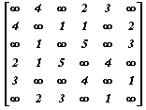

*Решение:*



а) Остовное дерево минимального веса:

1. В качестве ребра минимального веса выберем (v5,v6).
2. Ребром минимального веса, исходящим из вершин v5 или v6, будет ребро (v6,v2).
3. Ребром минимального веса, исходящими из вершины v5, v6, v2, будет ребро (v2,v4)
4. Следующим ребром минимального веса будет ребро (v2,v3).
5. Следующим ребром минимального веса, не образующим цикла с уже введенными ребрами, будет ребро (v4,v1).
6. Добавление любого другого из оставшихся ребер приведет к образованию цикла. Получили остов минимального веса:



Вес минимального остова .

б) Присвоим вершине v5 метку 0, остальным вершинам ∞:

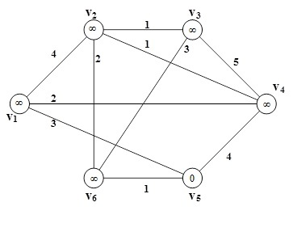

1. Определим метки соседних с v5 вершин как сумму метки вершины v5 и длины соответствующего ребра. Для вершины v1 метка равна 0+3=3, для вершины v4 метка равна 0+4=4, для вершины v6 метка равна 0+1=1 После этого вычеркнем вершину v5 как посещенную:

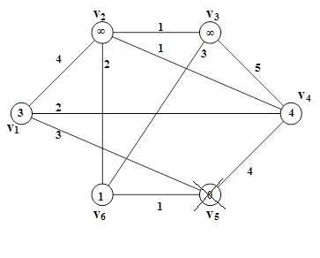

1. Переходим к вершине v6 как соседней с v5, поскольку длина пути до нее минимальна. Соседними с v6 являются вершины v2 и v3,вершину v5 уже не рассматриваем. Длина пути до вершины v2 равна 1+2=3. Длина пути до вершины v3 равна 1+3=4. После этого вычеркнем вершину v6 как посещенную:

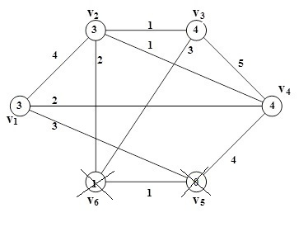

1. Следующая будем рассматривать вершину v2, соседние с ней не вычеркнутые вершины: v1, v3 и v4. Путь до v1 через v2 равен 3+4=7>3, значит, метка не меняется. Путь до v3 через v2 равен 3+1=4, значит, метка не меняется. Путь до v4 через v2 равен 3+1=4, значит, метка не меняется. Вычеркиваем v2:

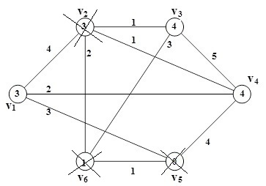

1. Следующая вершина v3, ее единственный невычеркнутый сосед – v4. Путь до v4 через v3 равен 4+5=9>4, значит, метка не меняется. Вычеркиваем v3:

Неверно. Минимальная метка у вершины v1, значит, ее и следует выбирать. Дальше исправьте.

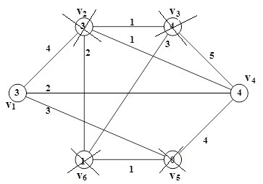

1. Переходим к вершине v1. Единственный невычеркнутый сосед – v4, путь до v4 через v1 равен 3+2=5>4, значит, метка не меняется. Вычеркиваем v1 и следом v4, поскольку у последней не остается невычеркнутых соседей:

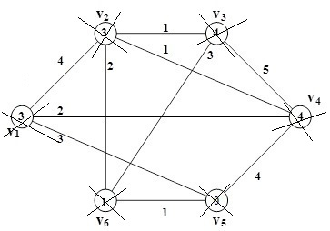

Метки вершин соответствуют кратчайшим расстояниям от вершины v5 до остальных вершин: до v1 это расстояние равно 3, до v2 - 3, до v3 - 4, до v4 -4 , до v6 - 1.